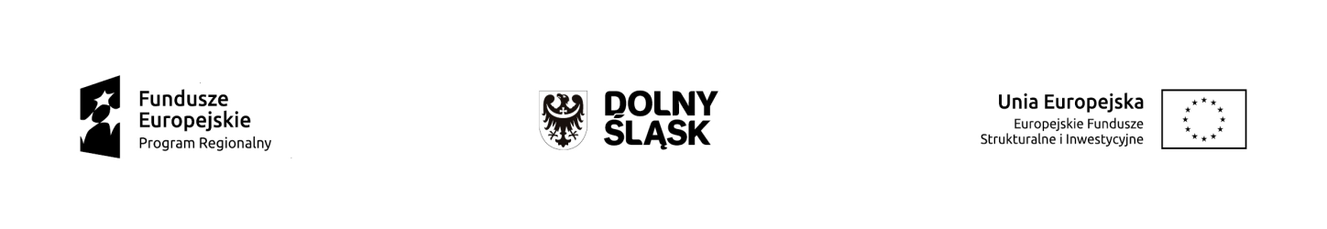

KOMUNIKAT
w sprawie nowego wzoru formularza informacji przedstawianych przez podmiot ubiegający się o pomoc publiczną
(inną niż pomoc de minimis)

Instytucja Zarządzająca Regionalnym Programem Operacyjnym Województwa Dolnośląskiego na lata 2014 – 2020 informuje, że w związku ze zmianą rozporządzenia Rady Ministrów z dnia 2 lutego 2016 r. zmieniającego rozporządzenie w sprawie zakresu informacji przedstawianych przez podmiot ubiegający się o pomoc inną niż pomoc de minimis lub pomoc de minimis
w rolnictwie lub rybołówstwie zmianie uległ wzór formularza informacji przedstawianych przez podmiot ubiegający się o pomoc publiczną (inną niż pomoc de minimis).
Jeżeli w projekcie występuje pomoc publiczna, formularz ten jest obowiązkowym załącznikiem do wniosku o dofinansowanie.
W związku z powyższym niezbędnym jest stosowanie aktualnego załącznika do składanych wniosków o dofinansowanie lub dostarczenie go do UMWD w terminie wskazanym przez IZ RPO WD (dotyczy wniosków już złożonych).
Edytowalna wersja nowego formularza jest dostępna tutaj.

